- Download Software
- Documents
- About Us
- Store
- Forum

DualMiner USB Installation Guide

1.Product General
Rating: USB 2.0 device, 5V@500mA
Operating Temperature: -10—40 C
(Note): when running multiple devices on USB hubs, it is preferable to use a fan for cooling.

2. Hardware Configuration
Hardware Requirement：
1) A desktop or notebook PC (OS：Windows XP / Windows 7 /Windows 8)
2) DualMiner USB
3) USB Hub (The use of high quality USB Hub is highly recommended in order to guarantee the normal operation of DualMiner USB, please refer to ORICO P10 - U2 USB Hub extension hub line 10 super power compatible with http://www.orico.com.cn/product/218_2167.html
Driver Installation:
1) Driver Software Installation
When plug DualMiner USB into a PC or a connected Hub port, pop-up window as shown in Figure 1 below will appear for driver installation. Under Windows environment, DualMiner USB is a standard USB serial port equipment. Please refer to the link http://www.ftdichip.com/Drivers/VCP.htm to download the USB Serial Port driver for your corresponding system (file such as: CDM 2.08.30 WHQL Certified. Zip can be decompressed into CDM v2.08.30 WHQL Certified. Exe for driver installation)
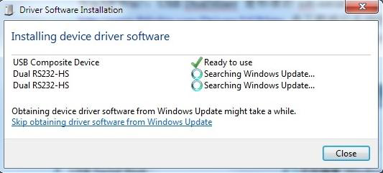
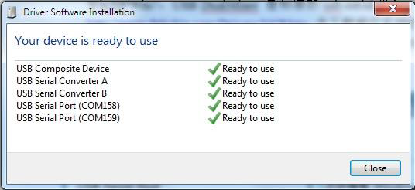
Figure 1
2) Check the device availability
click start - > control panel - > hardware and sound - > device manager - > port (COM and LPT) or right-click to choose my computer management - > device manager - > port (COM and LPT)
If you see the information as shown in Figure 2 below, it is an indication that DualMiner USB is ready for use. Otherwise, please check the driver installation process again.
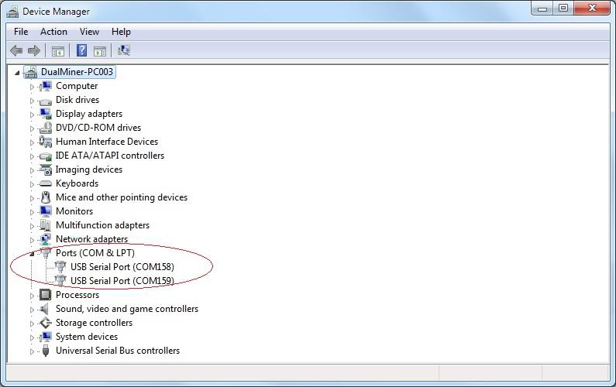
Figure 2

3. Software Installation
Preparation：download DualMiner USB Software from www.dualminer.com (DualMiner-xxxx-xx-xx_xxxxxx.zip)
Installation：extract DualMiner-xxxx-xx- xx_xxxxxx.zip to the proper path on your PC, one could find the corresponding folder like DualMiner-xxxx-xx-xx_xxxxxx. It contains two parts, 1) cgminer-win-32bit-xxxx-xx-xx_xxxxxx and 2) MinerGUI. Please check the software integrity and make sure they work properly.

4. Mining
Before starting mining, one needs to chose a mining pool, setup an account and workers . Please refer to DualMiner Mining Guide V0.2(EN) for specific mining information.

5.major update
DualMiner 1.0.1.4 was developed based on cgminer 3.5.0.So the new DualMiner does not use virtual COM port, you will need to replace the USB to COM driver with the WinUSB driver by using the program Zadig. What you need to do is to the following:
- Download and run the latest version of Zadig
- Select Options and choose List All Devices
- From the Dropdown list of devices select Dual RS232-HS (Interface 0) and click on Replace Driver with the WinUSB driver selected
- From the Dropdown list of devices select Dual RS232-HS (Interface 1) and click on Replace Driver with the WinUSB driver selected
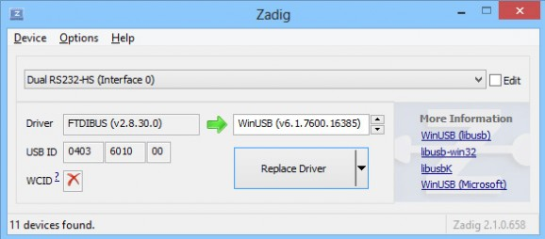
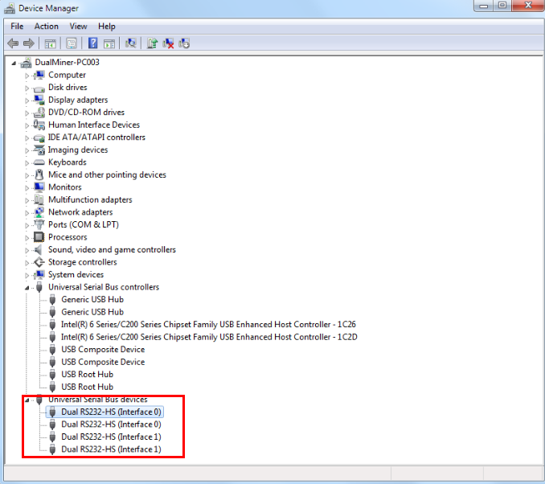
Copyright 2014 DualMiner.com. All Rights Reserved.

